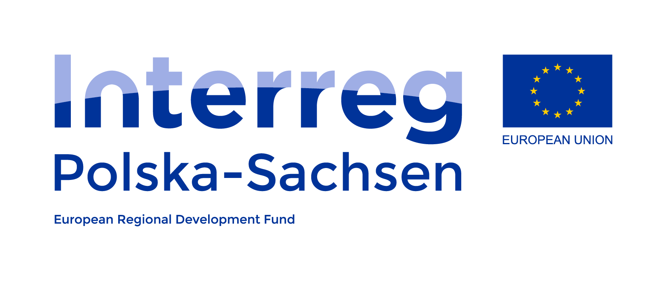

Zadanie realizowane ze środków Europejskiego Funduszu Rozwoju Regionalnego w ramach Programu Współpracy
INTERREG Polska – Saksonia 2014-2020

OŚWIADCZENIE

W związku z otrzymanym zapytaniem ofertowym na świadczenie usług w ramach projektu:

WYKONANIE 7 TABLIC Z OPISEM ZABYTKÓW TŁUMACZONYM NA J. ANGIELSKI I J. NIEMIECKI ORAZ 7 GABLOT ZEWNĘTRZNYCH OGŁOSZENIOWYCH W RAMACH PROJEKTU ,,REVIVAL!”. ZADANIE REALIZOWANE ZE ŚRODKÓW EUROPEJSKIEGO FUNDUSZU ROZWOJU REGIONALNEGO W RAMACH PROGRAMU WSPÓŁPRACY

INTERREG POLSKA – SAKSONIA 2014-2020

OŚWIADCZAM

że spełniam warunki udziału w postępowaniu, o których mowa w Zapytaniu Ofertowym z dnia 25 lutego 2020 roku, oraz, że wszystkie informacje podane w oświadczeniach są aktualne i zgodne z prawdą oraz zostały przedstawione z pełną świadomością konsekwencji wprowadzenia zamawiającego w błąd przy przedstawianiu informacji.

..................................................................
podpis wykonawcy
data

